***Московский Авиационный Институт***

***(Национальный Исследовательский Университет)***

***Факультет информационных технологий и прикладной математики***

***Кафедра вычислительной математики и программирования***

***Лабораторная работа №2 по курсу***

***«Операционные системы»***

***Студент:*** Шандрюк Пётр Николаевич

***Группа: М8О-208Б-20***

***Вариант: 1***1

***Преподаватель: Миронов Евгений Сергеевич***

***Оценка: ___________***

***Дата: ___________***

***Подпись: ___________***

***Москва, 2021***

***Содержание***

1. ***Репозиторий***

***2. Постановка задачи***

***3. Общие сведения о программе***

***4. Общий метод и алгоритм решения***

***5. Исходный код***

***6. Демонстрация работы программы***

***7. Выводы***

***Репозиторий***

https://github.com/Peter1811/OS

***Постановка задачи***

**Цель работы**

Приобретение практических навыков в:

1. Управление процессами в ОС
2. Обеспечение обмена данных между процессами посредством каналов

**Задание**

Составить и отладить программу на языке Си, осуществляющую работу с процессами и взаимодействие между ними в одной из двух операционных систем. В результате работы программа (основной процесс) должен создать для решение задачи один или несколько дочерних процессов. Взаимодействие между процессами осуществляется через системные сигналы/события и/или каналы (pipe). Необходимо обрабатывать системные ошибки, которые могут возникнуть в результате работы.

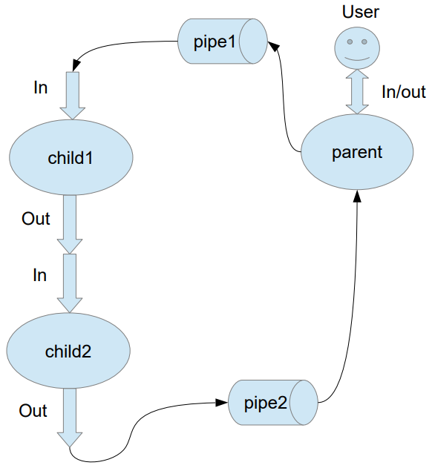

11 вариант) Child1 переводит строки в верхний регистр. Child2 превращает все пробельные символы в символ «_».

***Общие сведения о программе***

Программа компилируется из файла main2.cpp. Также используется библиотеки: unistd.h, algorithm , string, cctype. В программе используются следующие системные вызовы:

1. ***fork - создает копию текущего процесса, который является дочерним процессом для текущего процесса***
2. ***pipe - создаёт однонаправленный канал данных, который можно использовать для взаимодействия между процессами.***
3. ***fflush - если поток связан с файлом, открытым для записи, то вызов приводит к физической записи содержимого буфера в файл. Если же поток указывает на вводимый файл, то очищается входной буфер.***
4. ***close - закрывает файл.***
5. ***read - читает количество байт(третий аргумент) из файла с файловым дескриптором(первый аргумент) в область памяти(второй агрумент).***
6. ***write - записывает в файл с файловым дескриптором(первый аргумент) из области памяти(второй аргумент) количество байт(третий аргумент).***
7. ***perror – вывод сообщения об ошибке.***

***Общий метод и алгоритм решения***

Для реализации поставленной задачи необходимо:

1. ***Изучить принципы работы fork, pipe, fflush, close, read, write.***
2. ***Написать программу, которая будет работать с 3-мя процессами: один родительский и два дочерних, процессы связываются между собой при помощи pipe-ов.***

***Организовать работу с выделением памяти под строку неопределенной длины и запись длины в массив строки в качестве первого элемента для передачи между процессами через pipe.***

***Исходный код***

***main2.cpp***

#include <iostream>

#include <unistd.h>

#include <cstring>

#include <string>

#include <algorithm>

#include <cctype>

using namespace std;

int main(){

int fd1[2]; // parent -> child_a

int fd2[2]; // child_a -> child_b

int fd3[2]; //child_b -> parent

if ((pipe(fd1) == -1) or (pipe(fd2) == -1) or (pipe(fd3) == -1)) {

cout << "Error with pipes" << endl;

return 1;

}

int child_a = fork();

if (child_a == -1) {

cout << "Error with child_a fork" << endl;

return 2;

} else if (child_a == 0) { // Child A code

close(fd1[1]);

close(fd2[0]);

close(fd3[0]);

close(fd3[1]);

int kol_a;

if (read(fd1[0], &kol_a, sizeof(int)) == -1) {

cout << "Error with reading in child_a" << endl;

return 5;

}

if (write(fd2[1], &kol_a, sizeof(int)) == -1) {

cout << "Error with writing in child_a" << endl;

return 5;

}

for (int v = 0; v < kol_a; v++){

int l;

if (read(fd1[0], &l, sizeof(int)) == -1) {

cout << "Error with reading child_a" << endl;

return 5;

}

if (write(fd2[1], &l, sizeof(int)) == -1) {

cout << "Error with writing child_a" << endl;

return 6;

}

char *c = new char[l];

if (read(fd1[0], c, sizeof(char) * l) == -1) {

cout << "Error with reading child_a" << endl;

return 5;

}

for (int i = 0; i < l; i++) {

if (( c[i] >= 'a') and (c[i] <= 'z')) {

c[i] = c[i]-'a'+'A';

}

}

if (write(fd2[1], c, sizeof(char) * l) == -1) {

cout << "Error with writing child_a" << endl;

return 6;

}

delete [] c;

}

close(fd1[0]);

close(fd2[1]);

} else {

int child_b = fork();

if (child_b == -1) {

cout << "Error with child_b fork" << endl;

return 3;

} else if (child_b == 0) { //Child B code

close(fd1[1]);

close(fd1[0]);

close(fd2[1]);

close(fd3[0]);

int kol_b;

if (read(fd2[0], &kol_b, sizeof(int)) == -1) {

cout << "Error with reading in child_b" << endl;

return 7;

}

for (int gh = 0; gh < kol_b; gh++){

int len_b;

if (read(fd2[0], &len_b, sizeof(int)) == -1) {

cout << "Error with reading in child_b" << endl;

return 7;

}

if (write(fd3[1], &len_b, sizeof(int)) == -1) {

cout << "Error with writing in child_b" << endl;

return 8;

}

char *c_b = new char[len_b];

if (read(fd2[0], c_b, sizeof(char) * len_b) == -1) {

cout << "Error with reading in child_b" << endl;

return 7;

}

for (int j = 0; j < len_b; j++) {

if (c_b[j] == ' ') {

c_b[j] = '_';

}

}

if (write(fd3[1], c_b, sizeof(char) * len_b) == -1) {

cout << "Error with writing in child_b" << endl;

return 8;

}

delete [] c_b;

}

close(fd2[0]);

close(fd3[1]);

} else { //Parent code

close(fd1[0]);

close(fd2[1]);

close(fd2[0]);

close(fd3[1]);

int k; cin >> k;

if (write(fd1[1], &k, sizeof(int)) == -1) {

cout << "Error with writing in parent" << endl;

return 4;

}

for (int m = 0; m < k; m++) {

string new_s;

char c;

while ((c = getchar()) != EOF){

new_s += c;

}

int t = new_s.length();

if (write(fd1[1], &t, sizeof(int)) == -1) {

cout << "Error with writing in parent" << endl;

return 4;

}

if (write(fd1[1], new_s.c_str(), sizeof(char) * t) == -1) {

cout << "Error with writing in parent" << endl;

return 4;

}

}

for (int p = 0; p < k; p++) {

int len_p;

if (read(fd3[0], &len_p, sizeof(int)) == -1) {

cout << "Error with writing in child_b";

return 9;

}

char *c_par = new char[len_p];

if (read(fd3[0], c_par, sizeof(char) * len_p) == -1) {

cout << "Error with reading in parent" << endl;

return 9;

}

for (int nn = 0; nn < len_p; nn++) {

cout << c_par[nn];

}

delete [] c_par;

}

close(fd1[1]);

close(fd3[0]);

}

}

return 0;

}

***Демонстрация работы программы***

***[Temi4@localhost ~]$ cd*** /mnt/c/users/peter/desktop/os

***[Temi4@localhost 2_lab]$* g++ main2.cpp**

***[Temi4@localhost 2_lab]$* ./a.out**

**2**

**hello world**

**hahaha fd**

**HELLO_WORLD**

**HAHAHA__FD**

***Выводы***

***Существуют специальные системные вызовы(fork) для создания процессов, также существуют специальные каналы pipe, которые позволяют связать процессы и обмениваться данными при помощи этих pipe-ов. При использовании fork важно помнить, что фактически создается копию вашего текущего процесса и неправильная работа может привести к неожиданным результатам и последствиям, однако создание процессов очень удобно, когда вам нужно выполнять несколько действий параллельно. Также у каждого процесса есть свой id, по которому его можно определить. Также важно работать с чтением и записью из канала, помня что read, write возвращает количество успешно считанных/записанных байт и оно не обязательно равно тому значению, которое вы указали. Также важно не забывать закрывать pipe после завершения работы.***